
新聞資料NEWS LETTER
海洋科技產業創新專區啟用暨開訓典禮
推動台灣轉型亞洲綠能發展中心

今(1/11)位於興達港的「海洋科技產業創新專區」工程開幕典禮盛大舉行，寫下綠能建設工程的里程碑。開幕典禮由經濟部王美花部長、經濟部能源局游振偉局長、高雄市陳其邁市長、高雄市政府經濟發展局廖泰翔局長、高雄市政府工務局蘇志勳局長、金屬中心林仁益董事長、金屬中心林秋豐執行長等貴賓一同參與。行政院於106年核定前瞻基礎建設計畫綠能建設之一，在興達港設置「海洋科技產業創新專區」，由經濟部能源局規劃指導，金屬工業研究發展中心執行建置，未來本專區將成為凝聚政府與各界力量發展海洋科技相關產業的平台。

為完備國內水下基礎製造、海事工程技術、人才與產業發展能量，「海洋科技產業創新專區」，以「海洋工程」、「海洋科技工程人才培訓及認證」、「海洋科技產業創新」為主軸，建立我國離岸風電水下基礎製造能量，培育國內離岸風電相關人才，並建立海洋科技產業自主研發能量。本專區在多方努力促成之下，成功導入國內外Maersk Training、MARIN等一流技術團隊，於108年5月動工，在今年（110年）開幕啟用。

專區內的「海洋科技產業人才培訓及認證中心」，更與國際知名訓練中心Maersk Training 建置國際風能組織（GWO）各項離岸風電課程，專區內擁有8位GWO認證專業講師組成的教官團隊，並提供10項專業課程，16個GWO發證課程模組，包括基礎安全及技術訓練，進階救援及急救訓練、吊車及指引手訓練、葉片修復等專業課程。完整提供離岸風電訓練業務，是一個結合研發與人才訓練的培訓機構。

今天的開幕同時也是人培中心訓練設施的開訓典禮，將為第一班開訓學員戴上安全帽，代表著風電產業對安全的要求。此外並與西門子歌美颯離岸風力再生能源股份有限公司、沃旭能源股份有限公司、喬集偉思特股份有限公司、台灣汽電共生股份有限公司、海洋重工股份有限公司等機構簽訂合作備忘錄，提供產業即戰力的培訓需求。

「海洋科技產業創新專區」位於高雄市茄萣區，該區早期烏魚捕獲量多，是台灣出名漁港，如今因應時代變遷，這裡即將從烏魚的故鄉轉變成綠能的故鄉，專區內的「海洋科技產業創新研發中心」未來將引進法人能量，以水下載具研發、海洋防蝕技術、海生物資源、運維技術等領域建置離岸風電相關技術測試開發。海創中心內建置水下載具研發實驗室、海洋防蝕工程實驗室、水下結構檢測實驗室、水產智慧加值實驗室、海洋產品開發試驗實驗室、海生物前處理暨高壓加工實驗室等六大實驗室並招商進駐專區。未來也將結合海創中心與海洋中心研發技術能量，培植水下技術服務與水下儀器設備產業。

本專區規劃可進駐空間總計約1,674坪，預計今年（110年）第一季開放廠商進駐，可帶動當地海洋科技研發產業，在國內練兵後切入國際供應鏈市場，提升我國綠能產業製造能量與附加價值，加速推動台灣成為「亞洲綠能發展中心」。未來更規劃二期深水池工程，為發展離岸工程重點基礎研究設施之一，預計於112年完工，從產業研發到人才培訓，專區將提供一站式服務。與各單位攜手合作，建構海洋科技產業共生創新網絡，成為國際再生能源投資的新熱點。

「高雄海洋科技產業創新專區」可促成離岸風電海事工程科技產業在地化，創造在地就業機會。 除此之外也藉此機會活絡興達港週邊經濟，發展成為具產業科技與休閒觀光效益之特別專區。同時，也促進興達漁港轉型升級，蛻變成為亞太地區離岸風電的重要基地之一。

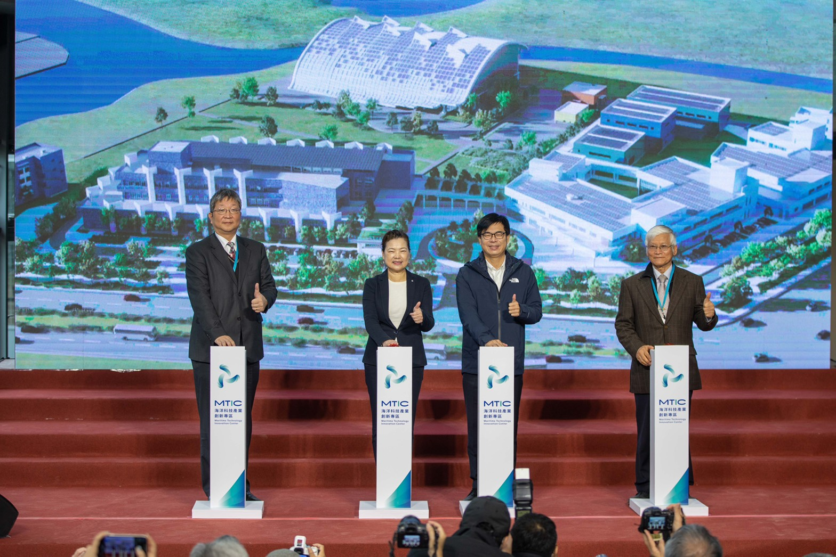

圖一、海洋科技產業創新專區啟用儀式，由經濟部王美花部長(左二)、經濟部能源局游振偉局長(左一)、高雄市陳其邁市長(右二)、金屬中心林仁益董事長(右一)共同按下按鈕啟動。

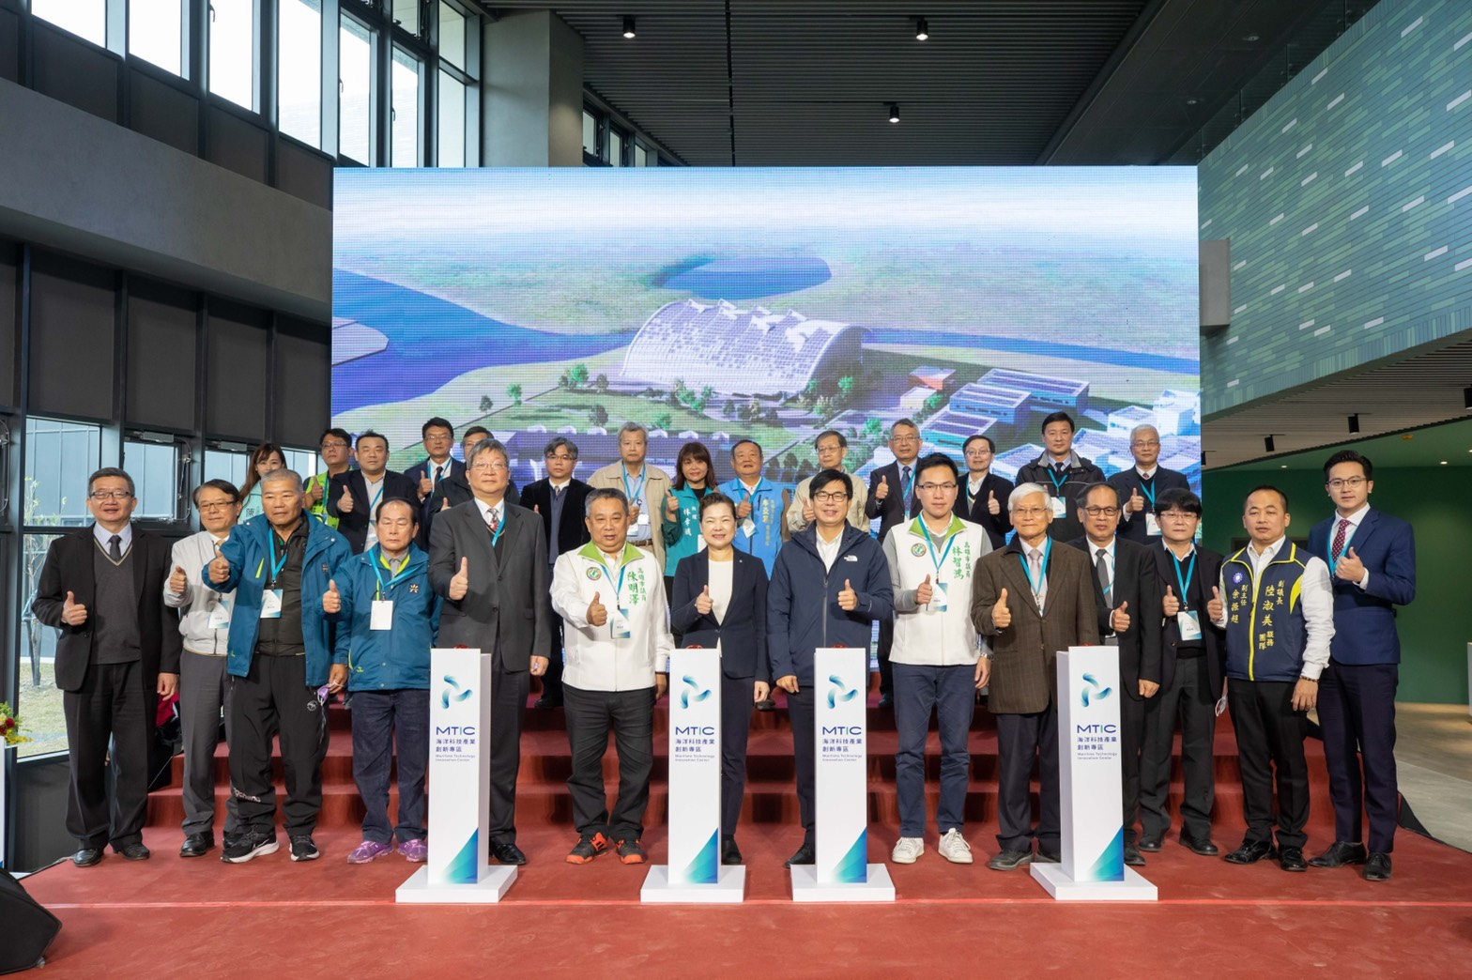

圖二、海洋科技產業創新專區啟用儀式全體貴賓合照。

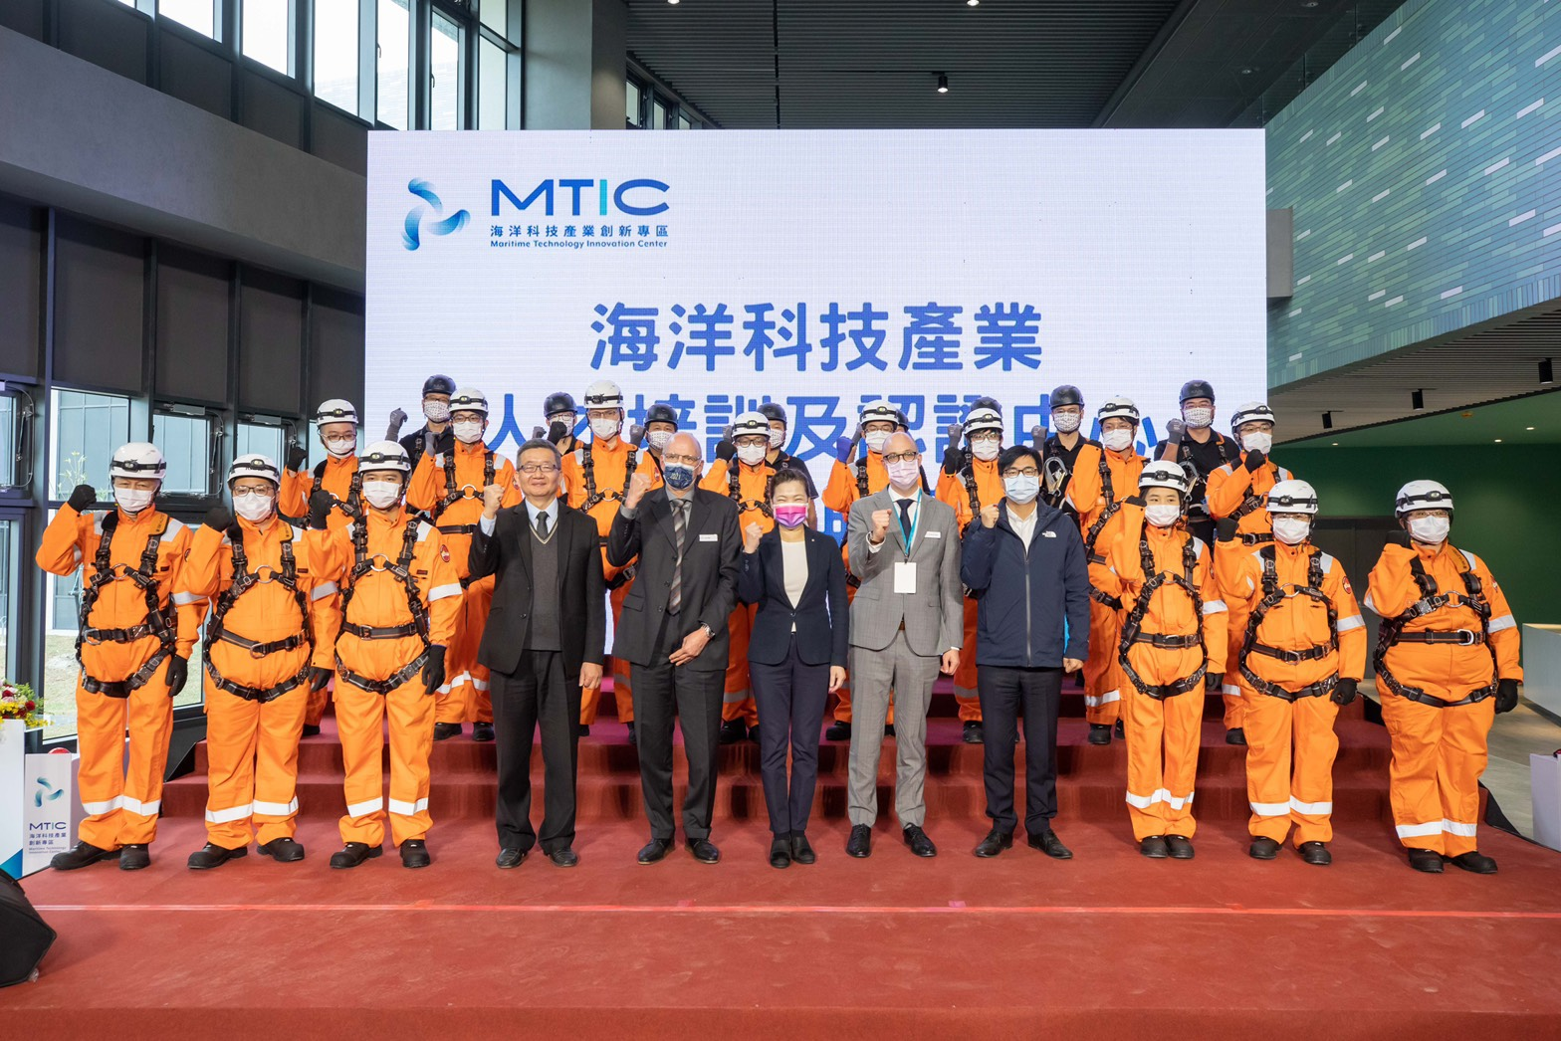

圖三、海洋科技產業人才培訓及認證中心開訓典禮。

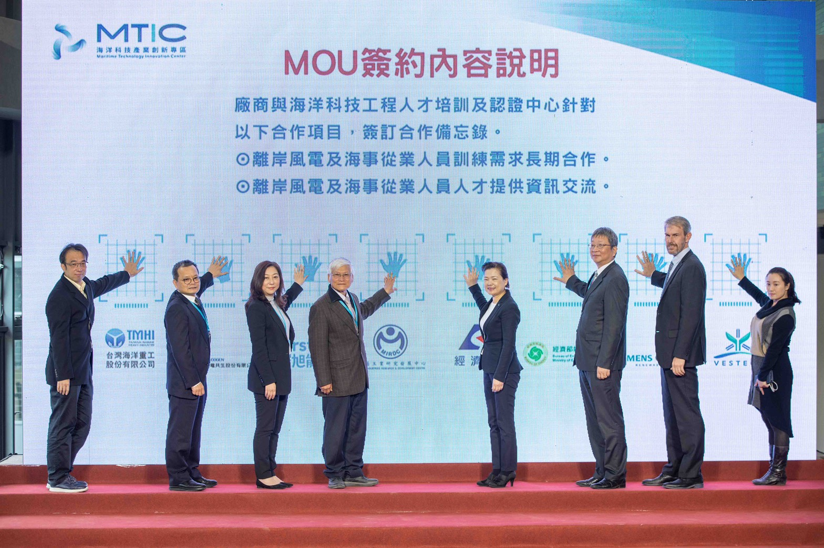

圖四、海洋科技產業創新專區合作備忘錄簽約儀式。

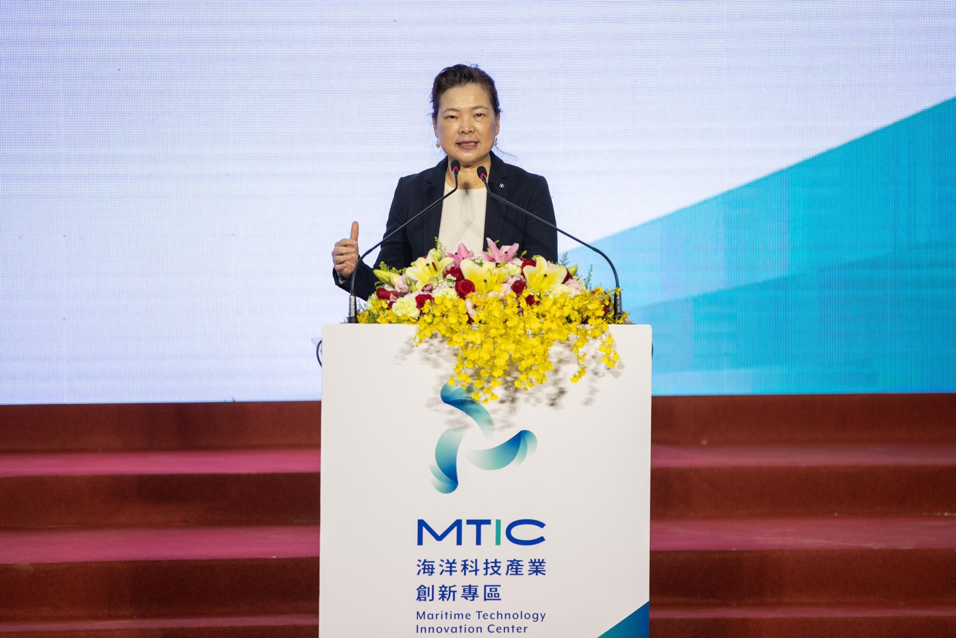

圖五、經濟部王美花部長致詞。

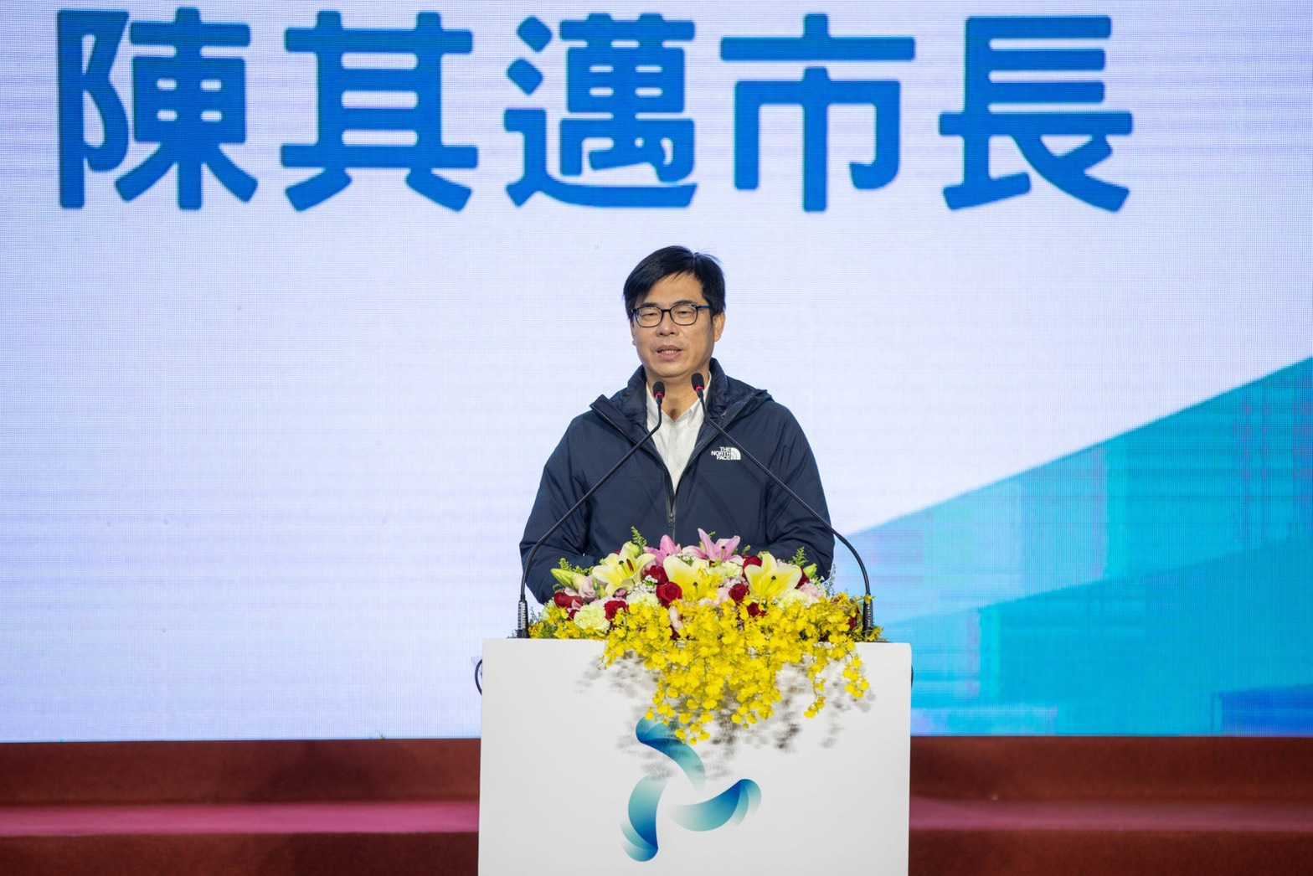

圖六、高雄市政府陳其邁市長致詞。

